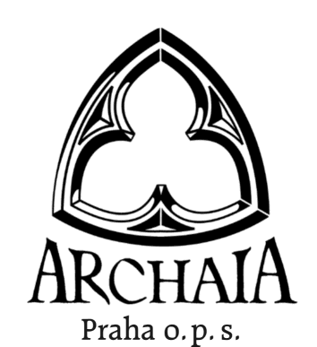

ARCHAIA Praha o. p. s.

si Vás dovoluje pozvat
na konferenci

FORUM ARCHAEOLOGIAE POST-MEDIAEVALIS

Písemné a ikonografické prameny
v archeologii novověku
(hlavní téma)

která se uskuteční v Praze
ve dnech 23.-24. března 2010

Program:

Úterý 23. 3. 10.00-10.15 hod. zahájení
10.15-13.00 hod. referáty s diskusí k hlavnímu tématu
13.00-14.30 hod. oběd
14.30-17.30 hod. referáty s diskusí
17.30- večeře a posezení dle chuti

Středa 24. 3. 9.00-12.00 hod. referáty s diskusí
12.00-13.30 hod. oběd

Jednací jazyky: čeština, angličtina.

Zájemce o účast prosíme o vyplnění přiložené přihlášky a její zaslání do konce prosince 2009 na adresu:

Archaia Praha, o. p. s.
Jaromír Žegklitz
Truhlářská 20
110 00 Praha 1
e-mail: zegklitz@archaia.cz
fax 224 320 574, tel. 224 314 978, 224 317 913

Potřebné podrobnější informace Vám zašleme po uzávěrce přihlášek.

Na Vaši odpověď se těší

Vojtěch Kašpar
Jaromír Žegklitz
Přihláška

Jméno:
Příjmení:
Titul:
Organizace:
IČO:
Adresa:
e-mail:
Přihlašuji příspěvek – k hlavnímu tématu
– jiný
– bez příspěvku
Název příspěvku:

Abstrakt příspěvku (do 20 řádků):

Doba přednesu příspěvku by neměla přesáhnout 20 minut.
Přednesené příspěvky budou publikovány ve sborníku Studies in Post-Medieval Archaeology 4.

Požaduji některou z těchto pomůcek: - dataprojektor ano/ne
- diaprojektor ano/ne
- zpětný projektor ano/ne
- jiné (prosíme upřesnit) ....................................

Mám zájem o ubytování -z 22. na 23. 3. ano/ne
-z 23. na 24. 3. ano/ne

Ubytování přednášejících bude hrazeno pořadatelem, stravování (s výjimkou jídla 23. 3. večer) bude v režii každého účastníka.

Účastnický poplatek ve výši 600,- Kč (přednášející 300,- Kč) uhradím
- při presentaci
- převodem na běžný účet č.182850830/0300, a to do 28. 2. 2010
(jako variabilní symbol uveďte prosím IČO Vaší organizace, příp. Vaše rodné číslo)

V dne

